|  |  |
| --- | --- |
| **DOKUMENTASI EKSTERNAL**  External Documentation |  |
| **PROYEK**  ***Project*** |
| **COMP6176 – Human and Computer Interaction**  ***Subject*** |
| SEMESTER GENAP 2019/2020 ***Even Semester Year 2019/2020*** |

## Judul Proyek

*[Assignment / Project]**Title*

* **Rainbow Seven Siege’s**

## Pendahuluan

*Introduction*

* **INTRODUCTION**

Rainbow Seven Siege adalah game First-Person Shooter yang dikembangkan oleh Ubipost Montreal dan diterbitkan oleh Ubipost. dan dirilis di seluruh dunia untuk Microsoft Windows, PlayStation 4, dan Xbox One pada 1 Desember 2015. Rainbow Seven Siege juga ditetapkan akan dirilis untuk PlayStation 5 dan Xbox Series X. Permainan ini sangat menekankan pada kerusakan lingkungan dan kerja sama antara pemain. Setiap pemain mengambil peran sebagai penyerang atau pemain bertahan dalam mode permainan yang berbeda seperti menyelamatkan sandera (Hostage), menjinakkan bom (Bomb Mision), dan mengambil kendali atas suatu tujuan di dalam ruangan (Objective).

Baru-baru ini, Rainbow Seven Siege telah menambahkan 2 Operator baru yang menjadikan mereka yang ke-51 dan ke-52. Tim kami diberi tugas untuk memperbarui situs web untuk mengumumkan Operator baru dan Event yang akan datang. Ubipost ingin kami mencocokkan logo dan template web dengan Update yang baru. Situs web itu sendiri harus responsif, artinya dapat dilihat dengan benar dalam resolusi / perangkat apa pun.

## Dokumentasi

*Report / Documentation*

* **HOME**

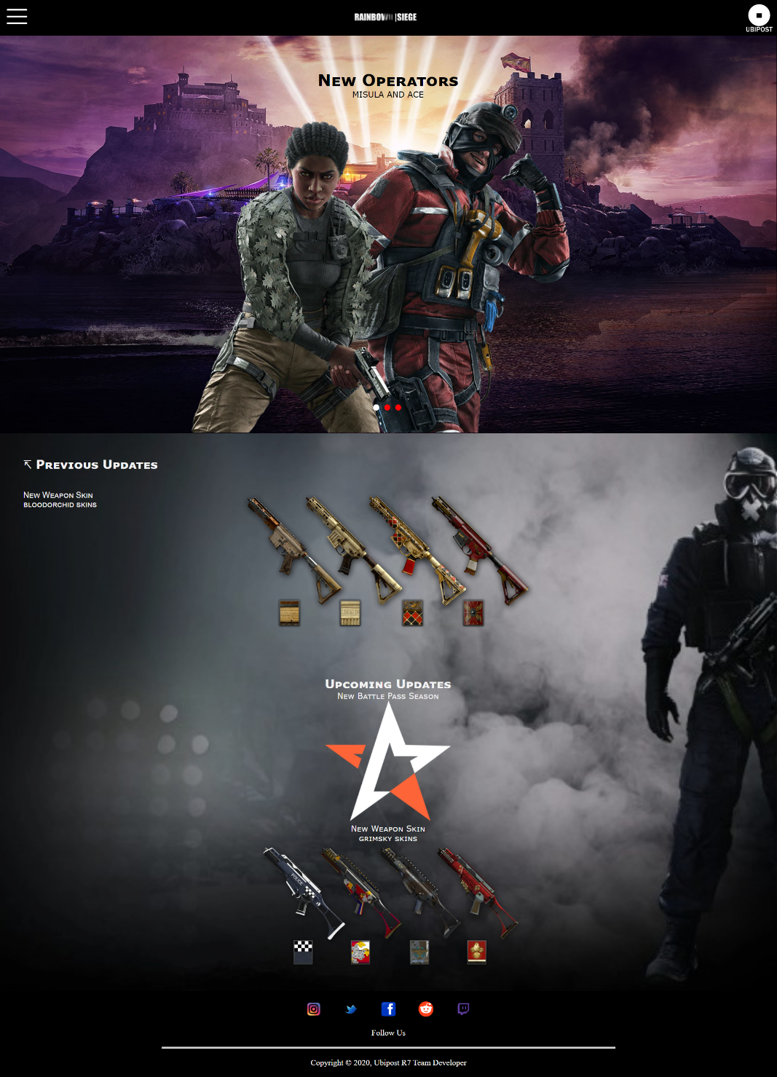

**Home**

Ini adalah tampilan awal pada website ini yaitu home.

Pada halaman ini terdapat:

* Header

Berisi drop-down menu logo rainbow seven siege, dan juga logo ubipost. Drop-down menu di halaman ini bersifat hover, dimana jika di hover dengan mouse maka menu akan terbuka ke bawah yang akan menunjukkan keseluruhan menu berisi home, quarantine, operators, maps dan preorder.

* Image Slider

Lalu di bagian body terdapat image slider menggunakan jquery, yang dapat bergerak otomatis dengan time duration setiap 6 detik dan juga memiliki button manual di bawahnya.

* Box div Information

Di bagian bawah Image Slider terdapat informasi previous update dan upcoming updates. Area dari informasi previous update dan upcoming updates ini akan meningkat opacity nya jika di Hover. Efek ini menggunakan transition dari color opacity, duration, dan box-shadow.

* Footer

Lalu di bagian footer terdapat link social media dalam bentuk button.

* 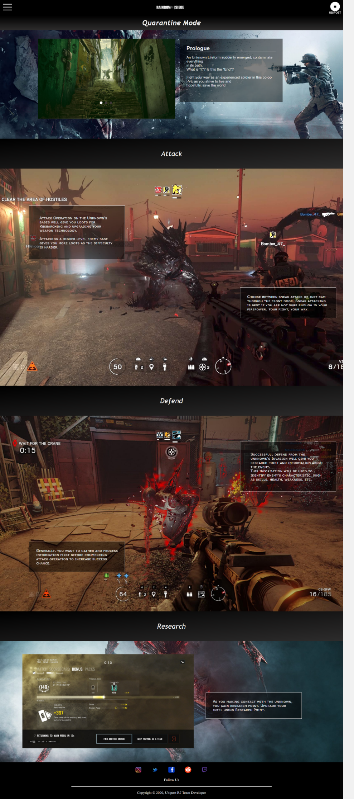**Quarantine**

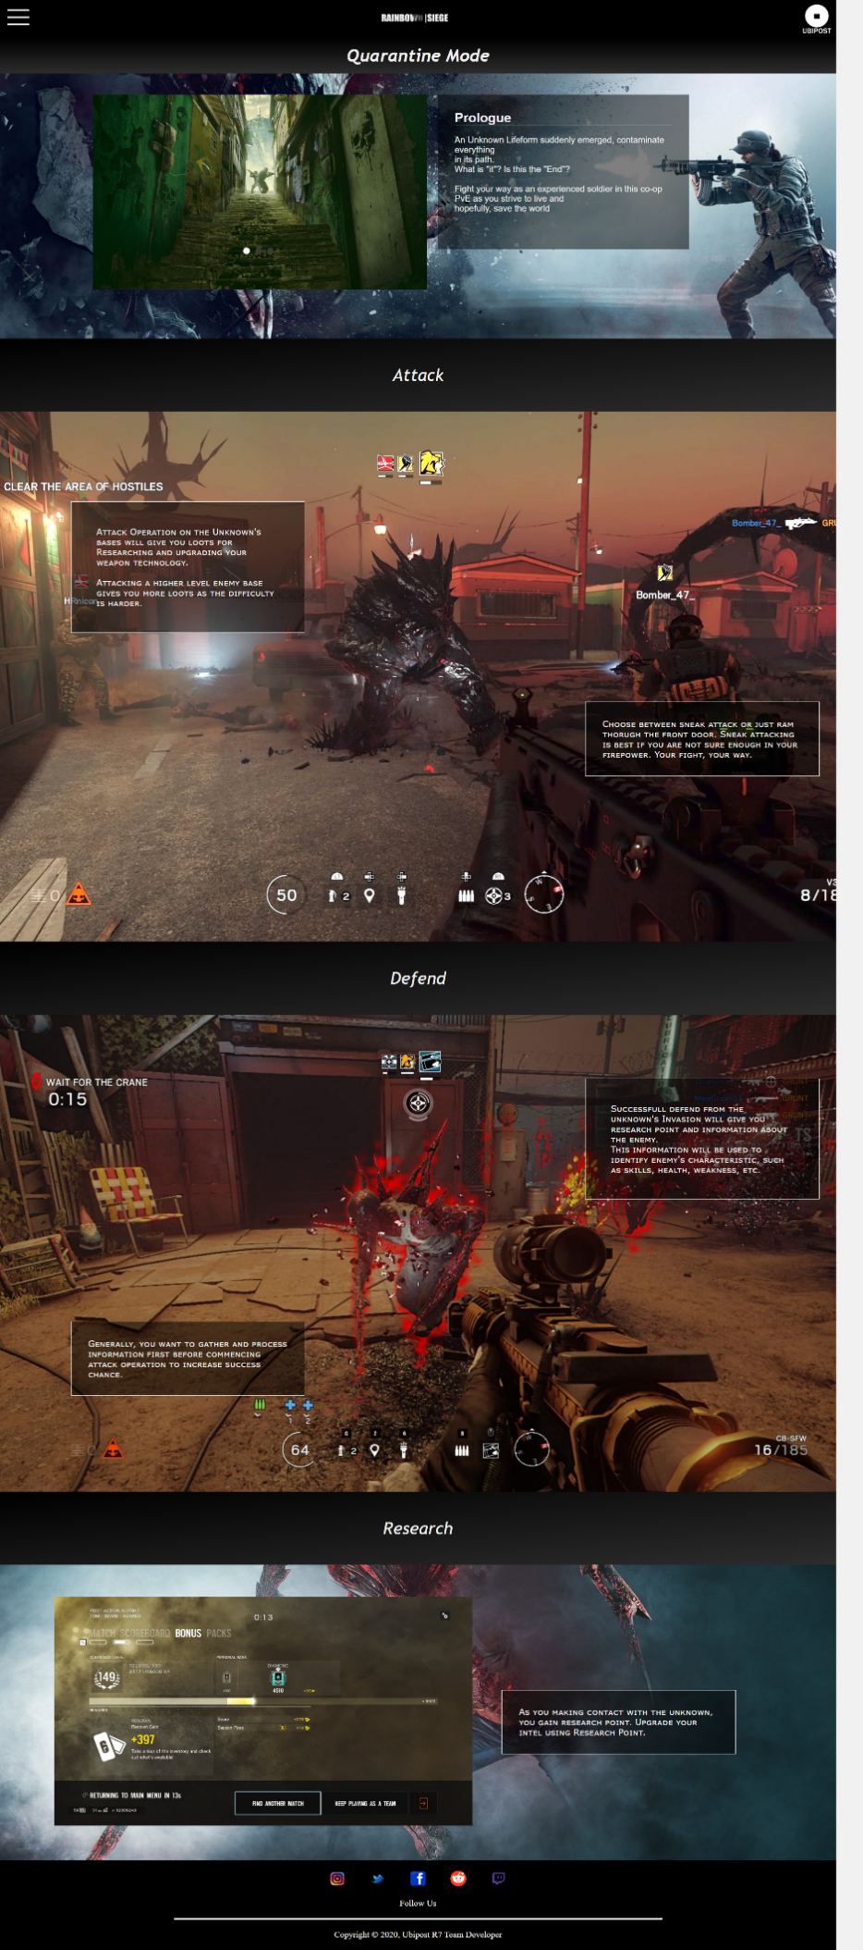

**Quarantine**

Pada halaman Quarantine terdapat:

* Header

Berisi drop-down menu logo rainbow seven siege, dan juga logo ubipost. Drop-down menu di halaman ini bersifat hover, dimana jika di hover dengan mouse maka menu akan terbuka ke bawah yang akan menunjukkan keseluruhan menu berisi home, quarantine, operators, maps dan preorder.

* Image Slider
* Box div Information

Informasi mengenai quarantine mode ditampung dalam div yang jika di hover akan menimbulkan efek opacity. Efek opacity juga menggunakan transition untuk mengatur durasi dari transisinya. Disini juga menggunakan color linear-gradient untuk background warna.

* Footer
* **Operators**

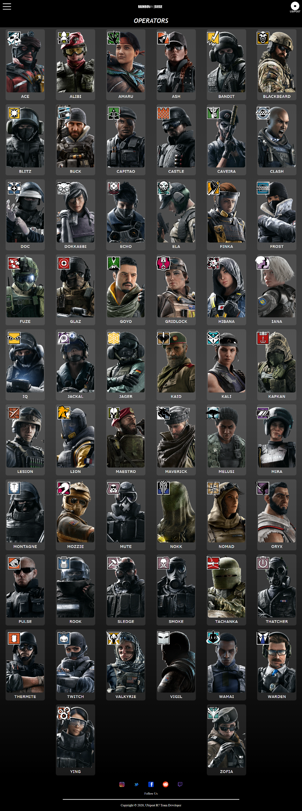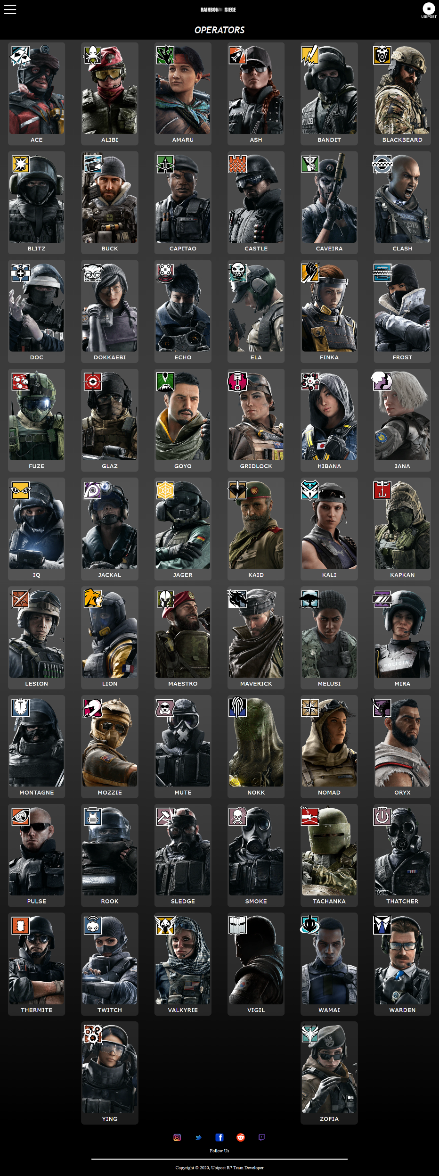

**Operators**

Pada halaman Operators terdapat:

* Header

Berisi drop-down menu logo rainbow seven siege, dan juga logo ubipost. Drop-down menu di halaman ini bersifat hover, dimana jika di hover dengan mouse maka menu akan terbuka ke bawah yang akan menunjukkan keseluruhan menu berisi home, quarantine, operators, maps dan preorder.

* Box Operators

Tampilan dari tiap-tiap Operator dimasukkan kedalam satu container. Total terdapat 56 Operators keseluruhan. Container tersebut menggunakan border-radius agar sudut dari kotak nya menjadi lebih bulat. Container ini akan menjadi warna hitam ketika di Hover. Background mengunakan background-color linear-gradient.

* Footer
* **Maps**

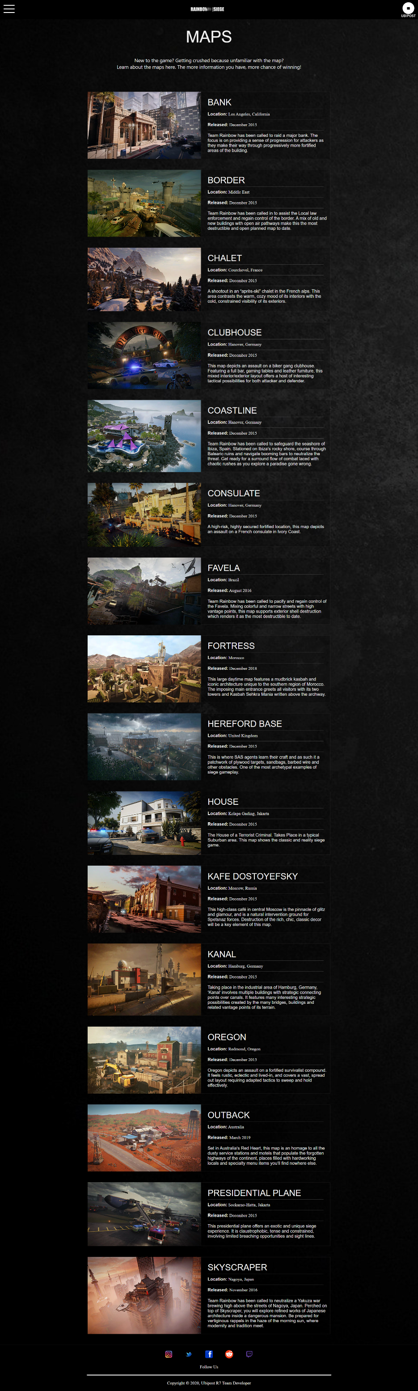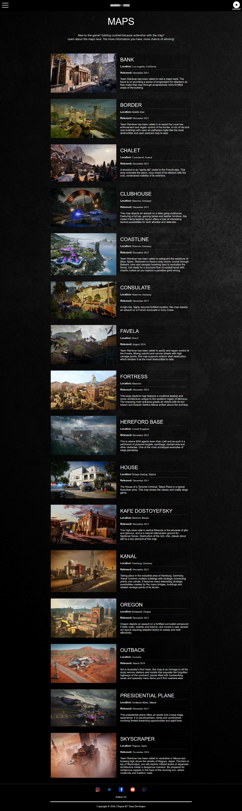

**Maps**

Pada halaman Maps terdapat:

* Header

Berisi drop-down menu logo rainbow seven siege, dan juga logo ubipost. Drop-down menu di halaman ini bersifat hover, dimana jika di hover dengan mouse maka menu akan terbuka ke bawah yang akan menunjukkan keseluruhan menu berisi home, quarantine, operators, maps dan preorder.

* Image

Image dari maps disini jika dihover akan muncul efek glow. Efek glow disini menggunakan transition box-shadow yang jika dihover maka box-shadow akan muncul.

* Box div Information

Informasi mengenai maps ditampung dalam div yang jika di hover akan menimbulkan efek opacity. Efek opacity juga menggunakan transition untuk mengatur durasi dari transisinya.

* Footer
* **Pre-Order**

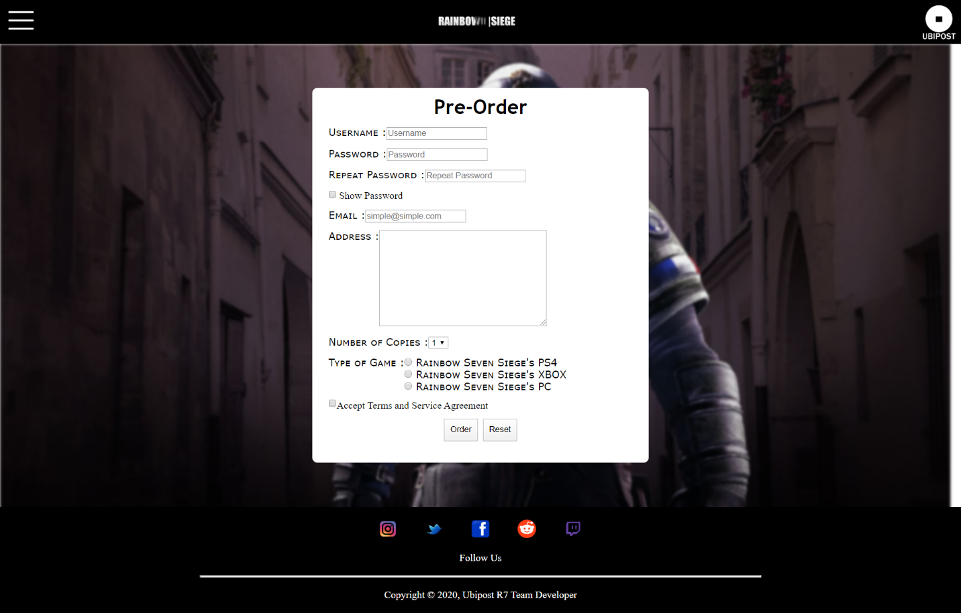

**Pre-Order**

Pada halaman Pre-Order terdapat:

* Header

Berisi drop-down menu logo rainbow seven siege, dan juga logo ubipost. Drop-down menu di halaman ini bersifat hover, dimana jika di hover dengan mouse maka menu akan terbuka ke bawah yang akan menunjukkan keseluruhan menu berisi home, quarantine, operators, maps dan preorder.

* Form Pre-Order

Pada bagian body terdapat form pre-order, dimana user dapat mengisi form tsb. Dalam mengisi form tersebut terdapat beberapa format yang harus diikuti, seperti username harus memiliki bersifat alphanumeric dan minimal 5 karakter, repeat password harus sama dengan password, email harus memiliki format email yang sesuai, address harus lebih dari 12 karakter, type of game harus terisi, dan yang terakhir user harus mencentang accept terms and service agreement. Jika ada format yang tidak terpenuhi maka window alert akan keluar dan memberikan informasi apa yang salah di input.

* Button Pre-Order

Dalam form ini juga terdapat tombol order untuk memesan dan juga tombol reset untuk mengulang pengisian form.

* Footer

Referensi

*References*

* **REFERENCES**

<https://www.ubisoft.com/en-us/game/rainbow-six/siege>

* **LINK**

alien : <https://wallpapercave.com/w/wp4804409>

alien2 : <https://gameplay.tips/uploads/posts/2018-02/1519595717_1.jpg>

alien3 : <https://ocs-pl.oktawave.com/v1/AUTH_2887234e-384a-4873-8bc5-405211db13a2/spidersweb/2018/03/Rainbow-Six-Siege-Operation-Chimera-Outbreak-40.jpg>

alien4 : <https://cdn.mos.cms.futurecdn.net/wvj5RkhybZVRzTLQvKU4CH-650-80.jpg.webp>

graybg : <https://www.google.com/url?sa=i&url=https%3A%2F%2Fwww.youtube.com%2Fwatch%3Fv%3DKqLXiJ1F9d0&psig=AOvVaw1HaCsdDduuJunmxvydwDue&ust=1590654958656000&source=images&cd=vfe&ved=0CA0QjhxqFwoTCMjwztPR0-kCFQAAAAAdAAAAABAD>

https___blogs-images.forbes.com_erikkain_files_2018_03_rainbow-six-outbreak : <https://uhdpixel.com/wall/lion-rainbow-six-siege-operation-chimera-8k-z1310/>

Rainbow-Six-Siege-Mute-Wikia : <https://www.tokopedia.com/blog/operator-rainbow-six-terbaik-dan-terburuk/>

Rainbow-Six-Siege-Mute-Wikia2 : <https://www.tokopedia.com/blog/operator-rainbow-six-terbaik-dan-terburuk/>

Research : <https://twitter.com/AceuFanboy/status/961632705782865920>

Instagram : <https://www.google.com/url?sa=i&url=https%3A%2F%2Fhairbrush.de%2F&psig=AOvVaw0JDsXNtPoRw0wuHuq2E_mm&ust=1590655909620000&source=images&cd=vfe&ved=0CAIQjRxqFwoTCMCsvpjV0-kCFQAAAAAdAAAAABAs>

Twitter : <https://www.google.com/url?sa=i&url=https%3A%2F%2Fwww.fights.sexy%2Flinks%2F&psig=AOvVaw3RIR0oEzls69qU0DgSIc82&ust=1590655966174000&source=images&cd=vfe&ved=0CAIQjRxqFwoTCMDYjrHV0-kCFQAAAAAdAAAAABAD>

Twitch : <https://www.google.com/url?sa=i&url=https%3A%2F%2Fcounts.live%2Ftwitch&psig=AOvVaw3d7zhwPy-UBpPINbmz6OJp&ust=1590655998310000&source=images&cd=vfe&ved=0CAIQjRxqFwoTCOiKvMDV0-kCFQAAAAAdAAAAABAH>

Reddit : <https://www.google.com/url?sa=i&url=https%3A%2F%2Fwww.reddit.com%2Fuser%2F69fatboy420%2Fcomments%2F&psig=AOvVaw2Y9pzUqxIfIoer-Z1J_g_R&ust=1590656030072000&source=images&cd=vfe&ved=0CAIQjRxqFwoTCNDnxs_V0-kCFQAAAAAdAAAAABAD>

facebook_logos_PNG19757 : <https://www.google.com/url?sa=i&url=https%3A%2F%2Fwww.stcatherineparish.net%2F&psig=AOvVaw1w2pQAaxwZZ97gxBpVK6qu&ust=1590655843705000&source=images&cd=vfe&ved=0CAIQjRxqFwoTCKCWoffU0-kCFQAAAAAdAAAAABAM>

background : <https://www.google.com/url?sa=i&url=https%3A%2F%2Ftwitter.com%2Fhashtag%2Fstophipokryzjipo&psig=AOvVaw3hQ7rUV37xvniPai8dIe2T&ust=1590656185027000&source=images&cd=vfe&ved=0CAIQjRxqFwoTCNC4wpvW0-kCFQAAAAAdAAAAABAD>

MAPS : <https://www.ubisoft.com/en-us/game/rainbow-six/siege/game-info/maps>

OPERATORS : <https://www.ubisoft.com/en-us/game/rainbow-six/siege/game-info/operators>

Disiapkan Oleh,

*Prepared by,*

* **2201732512 – Richard Hans**
* **2201731466 - Adrian**
* **2201737412 – Samuel Xavier Widjaja**